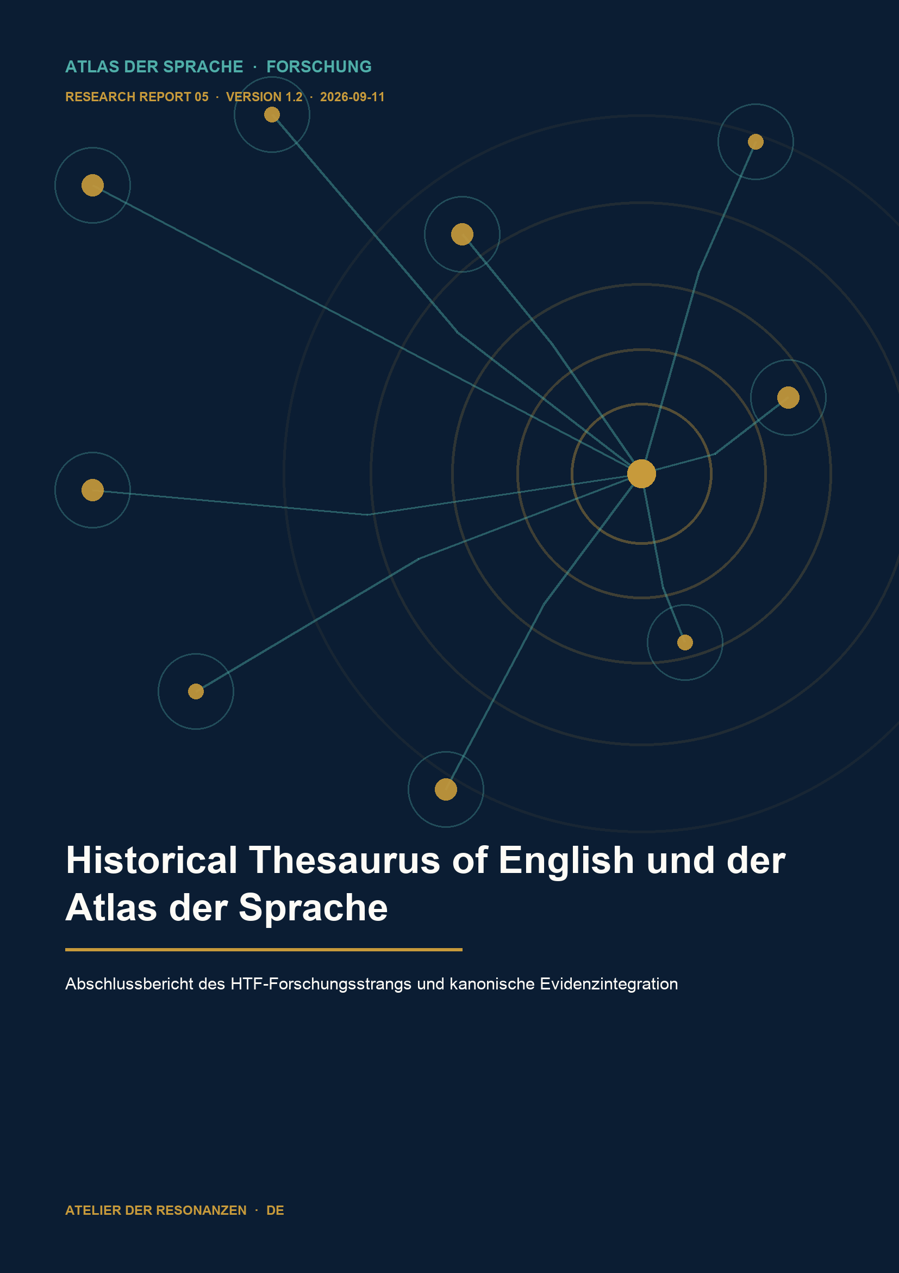

DEUTSCHE FORSCHUNGSEDITION · VERSION 1.2

Historical Thesaurus of English und der Atlas der Sprache

  - Abschlussbericht des HTF Forschungsstrangs und kanonische Evidenzintegration
Michael Reich · Atlas der Sprache · 11. September 2026

Zusammenfassung
Der HTF-Forschungsstrang untersucht, wie das Historical Thesaurus of English (HTE) als historische Evidenzquelle in den Atlas der Sprache eingebunden werden kann, ohne die semantische Hierarchie des HTE mit der internen Ontologie des Atlas gleichzusetzen. Ein bewusst ausgewähltes Pilotkorpus von 28 Atlasbegriffen wurde anhand der HTE-Version 5.0 recherchiert, auf Scope, Polysemie, zeitliche Beleglage und Abstraktionsebene geprüft und in einem mehrstufigen KI-Review gegengelesen. Das Ergebnis unterscheidet 21 für eine Evidenzverknüpfung angenommene Fälle, vier reine Kontextbefunde und drei dokumentierte Negativbefunde. Innerhalb der 21 angenommenen Fälle wurden zehn direkte, vier HTE-breitere und sieben HTE-engere Zuordnungen bestätigt. Der kontrollierte Accepted-Import ergänzte ausschließlich 21 Evidenzdatensätze; er änderte weder Atlasbegriffe noch Definitionen, interne Relationen, Übersetzungen oder Crosswalk-Schichten. Die Evidenz-IDs 1719 bis 1739 sind durch den unveränderten Paket-Hash gebunden. Nach der späteren WordNet-Konsolidierung bleibt der HTE-Beitrag im aktuellen Atlas-9.0.0-Rücklesestand vollständig erhalten: 21 HTE-Evidenzen innerhalb von insgesamt 1.739 Evidenzen. Der Forschungsstrang zeigt damit, dass historische Thesauri besonders stark als quellennahe Provenienz- und Bedeutungsraum-Evidenz wirken, aber nur dann sicher integrierbar sind, wenn direkte Entsprechung, Oberbegriff, Unterbegriff, Kontextnähe und Nichtübereinstimmung getrennt geführt werden.
Schlüsselwörter: Historical Thesaurus of English; HTE; historische Semantik; Bedeutungswandel; Evidenz; Scope; Polysemie; kontrollierter Import; Provenienz; Atlas der Sprache.
Kennzahl | Wert
Ausgewählte Pilotbegriffe | 28
Angenommene HTE-Evidenzen | 21
Kontextbefunde / Negativbefunde | 4 / 3
Direkt / HTE breiter / HTE enger | 10 / 4 / 7
Aktueller Evidenzbestand | 1.739

BERICHTSPROFIL
Forschung: gezielter Pilot mit 28 Atlasbegriffen. Kanonische Leseschicht: 21 scope-typisierte HTE-Evidenzen. Wirkung dieses Berichts: Forschungsabschluss und Dokumentation; keine externe Publikation.
PAKETBINDUNG
ATLAS-INBOX-HTE-PILOT-V1-EVIDENCE-0001
96d2a546a0fb13700ec3f63d8dcca9657394c32ca665be252347f488d1f36bb0

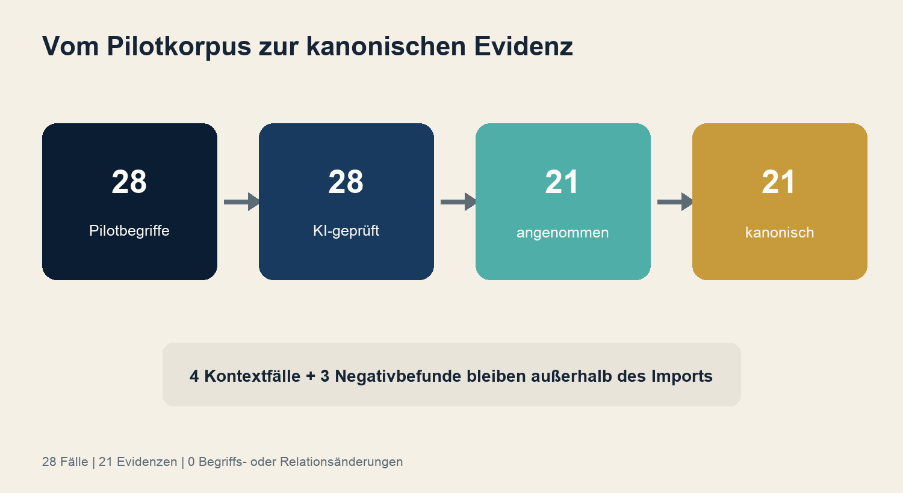
Abb. 1 Vom Pilotkorpus zur kanonischen HTE-Evidenz.

1 Forschungsfrage und Geltungsbereich
Die Leitfrage lautet: Wie kann ein historisch gegliederter englischer Bedeutungsbestand den Atlas der Sprache empirisch stärken, ohne externe Kategorien vorschnell als identische Atlasbegriffe zu behandeln? Der Pilot ist keine Vollerhebung des HTE und keine statistisch repräsentative Stichprobe. Er ist ein methodischer Belastungstest an 28 absichtlich verschiedenartigen Atlasbegriffen aus Rhetorik, Pragmatik, Erkenntnistheorie, Erzählformen, Schriftlichkeit, Morphologie, Syntax und Übersetzung.
Der Forschungsstrang prüft drei Ebenen getrennt:
• Quellenebene: Was weist das HTE in Version 5.0 tatsächlich als historische Kategorie oder belegte Lexikalisierung aus?
• Interpretationsebene: Entspricht der externe Bedeutungsraum dem Atlasbegriff direkt, ist er breiter oder enger, oder liefert er nur Kontext?
• Kanonische Ebene: Welche geprüfte Aussage darf als additive Evidenz übernommen werden, ohne Atlasidentität oder interne Relationen zu verändern?
Nicht Gegenstand waren eine Übernahme der HTE-Klassifikation, ein Massendownload, eine automatische Neudefinition von Atlasbegriffen, eine Veröffentlichung von HTE-Rohdaten oder die Behauptung, englische Wortgeschichte bilde sprachübergreifende Universalien ab.

2 Die externe Ressource
Das HTE ordnet den historischen englischen Wortschatz onomasiologisch, also von Bedeutungsbereichen zu ihren sprachlichen Ausdrücken. Die aktuelle zweite Ausgabe, Version 5.0, verbindet Material aus dem Oxford English Dictionary und dem Thesaurus of Old English. Die Klassifikation enthält nach offizieller Beschreibung rund 235.249 Kategorien und 804.830 Einträge in drei großen Bereichen: Außenwelt, mentale Welt und soziale Welt. Die Hierarchie ist semantisch und prototypisch; benachbarte Einträge sind nicht automatisch Synonyme.
Merkmal | Bedeutung für den Atlas | Methodische Konsequenz
Historische Datierung | Belegt aufgezeichnete englische Verwendung | Datumsangaben nicht als Entstehungsdatum eines universalen Konzepts lesen
Polyseme Lemmata | Ein Wort kann in mehreren Kategorien erscheinen | Wortgleichheit allein ist kein Identitätsnachweis
Hierarchische Kategorien | Macht Ober- und Unterordnungen sichtbar | Richtung der Scope-Relation ausdrücklich erfassen
Versionsgebundene Nummerierung | Kategorien und Datierung können revidiert werden | Version 5.0 und Zugriffsdatum zitieren
Persistente Kategorie-URLs | Ermöglichen prüfbare Einzelverweise | URL und recherchierte Kategorie im Evidenzsatz bewahren
Nutzungsbedingungen | Nicht-kommerzielle Forschung und begrenzte Auszüge | Keine Rohdatenreplikation; nur kleine, quellenbezogene Befunde dokumentieren

Die Ressource wird nach der offiziellen Empfehlung als Historical Thesaurus of English, zweite Ausgabe, Version 5.0, University of Glasgow, mit aktuellem Zugriff und Versionsangabe zitiert. Die dauerhafte Forschungsdatenbeschreibung ist unter DOI 10.5525/gla.researchdata.2163 erreichbar.

3 Daten und Methode

3 1 Pilotdesign
Die 28 Begriffe wurden nicht zufällig gewählt. Der Satz kombiniert erwartbar gute historische Anker, abstrakte Grenzfälle und negative Kontrollen. Dadurch kann das Verfahren nicht nur Treffer produzieren, sondern auch zeigen, wann ein Import unterbleiben muss.
Prüfschritt | Eingabe | Entscheidungskriterium | Dauerhaftes Ergebnis
Auswahl | 28 Atlasbegriffe | thematische Streuung und Risikofälle | pilot-selection.jsonl
Quellenrecherche | HTE v5.0 | Kategorie, Pfad, Datierung, URL | pilot-crosswalk.jsonl
Ersttypisierung | 28 Befunde | direkt, breiter, enger, Kontext, negativ | Mapping-Vorschlag v0
KI-Review | alle 28 Fälle | Scope, Polysemie, Evidenztext, Fehlzuordnung | ai-expert-review-v1.jsonl
Owner-Gate | 21 positive Fälle | explizite Annahme als evidence-only | Accepted-Paket
Dry-run und Import | unverändertes Paket | 21 Ergänzungen, 0 Dubletten, 0 Konflikte | Migration 0133
Rückleseprüfung | kanonischer Export | Paket-Hash, IDs, Counts, offene Relationen | verifizierter Endstand

3 2 Mehrstufiger KI-Expertenreview
Da ein menschliches externes Gutachten für das private Projekt wirtschaftlich nicht tragbar ist, wurde ein dokumentierter KI-Review als proportionale Qualitätssicherung eingesetzt. Der Review simulierte vier voneinander getrennte Perspektiven: historische Lexikographie, semantische Scope-Prüfung, Datenprovenienz und kanonische Integrationssicherheit. Die KI hatte keine Annahmebefugnis. Drei Mappingtypen wurden korrigiert; vier Fälle wurden auf Kontextstatus zurückgestuft. Die abschließende Annahme der 21 Evidenzsätze blieb eine ausdrückliche Owner-Entscheidung.
Dieser Ersatz ist kein anonymes Human-Peer-Review und wird nicht als solches dargestellt. Seine Stärke liegt in der reproduzierbaren Gegenprüfung aller Fälle, der sichtbaren Begründung abweichender Urteile und der Trennung zwischen Empfehlung und Freigabe.

4 Ergebnisse
Von 28 untersuchten Atlasbegriffen wurden 21 als kanonische HTE-Evidenz angenommen. Vier Befunde sind nützlicher Forschungskontext, aber nicht präzise genug für eine Evidenzbindung. Drei Begriffe ergaben keinen tragfähigen HTE-Anker. Die Annahmequote von 75 Prozent beschreibt nur diesen gezielt konstruierten Pilot und darf nicht auf den gesamten Atlas hochgerechnet werden.
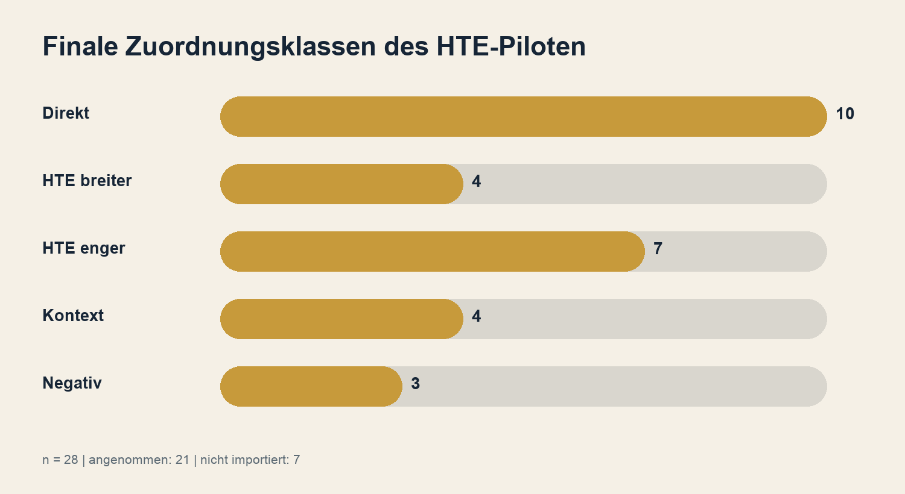
Abb. 2 Finale Verteilung der Mappingtypen.
Endklasse | Anzahl | Anteil am Pilot | Kanonische Wirkung
Direkt | 10 | 35,7 % | additive HTE-Evidenz
HTE breiter | 4 | 14,3 % | additive Evidenz mit Scope-Warnung
HTE enger | 7 | 25,0 % | additive Evidenz mit Scope-Warnung
Kontext | 4 | 14,3 % | Forschungsdokumentation, kein Import
Negativ | 3 | 10,7 % | dokumentierter Nichttreffer, kein Import
Gesamt | 28 | 100 % | 21 importiert, 7 nicht importiert

4 1 Angenommene Evidenzfälle
Atlasbegriff | Fachbereich | Endtyp | Aussagegrenze
Metapher | Rhetorik/Stilistik | HTE enger | HTE-Pfad belegt spezifischen historischen Ausschnitt
Ironie | Rhetorik/Stilistik | direkt | tragfähiger historischer Bedeutungsanker
Euphemismus | Rhetorik/Stilistik | direkt | tragfähiger historischer Bedeutungsanker
Hyperbel | Rhetorik/Stilistik | direkt | tragfähiger historischer Bedeutungsanker
Metonymie | Pragmatik | HTE breiter | externe Kategorie umfasst mehr als den Atlasbegriff
Kalauer | Wortspiele/Sprachrätsel | direkt | historische Lexikalisierung als Evidenz
Frage | Pragmatik/Gespräch | HTE breiter | kommunikatives Feld breiter als Atlasprofil
Bitte | Pragmatik/Gespräch | direkt | belastbarer Handlungs- und Bedeutungsanker
Geste | Pragmatik/Gespräch | HTE breiter | HTE bündelt breiteres Ausdrucksfeld
Aufmerksamkeit | Sprachphilosophie/Denken/Erkenntnis | HTE enger | externer Ausschnitt deckt Teil des Atlasbegriffs
Erinnerung | Sprachphilosophie/Denken/Erkenntnis | HTE enger | historische Kategorien bilden Teilperspektiven
Körper | Sprachphilosophie/Denken/Erkenntnis | HTE breiter | HTE-Bereich ist ontologisch umfassender
Stimme | Klang/Phonetik/Phonologie | direkt | historischer Ausdrucksbereich passt zum Evidenzziel
Sprichwort | Poetik/Narration | direkt | stabile historische Gattungskategorie
Fabel | Poetik/Narration | direkt | stabile historische Gattungskategorie
Zitat | Schriftlichkeit/Typografie | direkt | belastbare historische Kategorie
Zeugnis | Argumentation/Logik | HTE enger | recherchierter Sinn ist enger als Atlasprofil
Evidenz | Sprachphilosophie/Denken/Erkenntnis | HTE enger | quellengebundener Teilsinn, keine Vollidentität
Interjektion | Wortgestalt/Wortbildung/Morphologie | direkt | belastbarer grammatisch-lexikalischer Anker
Plural | Syntax/Grammatik | direkt | historisch dokumentierte grammatische Kategorie
Transliteration | Übersetzung/Unübersetzbarkeit | HTE enger | externer Vorgang ist enger als der Atlasbereich

4 2 Kontext und Negativbefunde
Begriff | Endstatus | Warum kein Import? | Forschungsnutzen
Schweigen | Kontext | semantische Nähe ohne ausreichend präzise Bindung | zeigt Grenze zwischen Nachbarschaft und Evidenz
Empathie | Kontext | historischer Pfad deckt nur verwandte Perspektiven | schützt vor moderner Rückprojektion
Kulturelles Gedächtnis | Kontext | komplexes Kompositum ohne eindeutige HTE-Identität | macht zusammengesetzte Atlasbegriffe sichtbar
Literalität/Schriftlichkeit | Kontext | Lexemnähe ohne stabile Begriffsgleichheit | trennt Wortform und Konzept
Sprachtod | negativ | kein adäquater HTE-Anker | externer Coverage Gap bleibt dokumentiert
Verteilte Kognition | negativ | moderner Fachbegriff außerhalb tragfähiger Abdeckung | verhindert künstliche Rückdatierung
Linguistic Landscape | negativ | disziplinärer Terminus ohne sicheren historischen Pfad | schützt fachspezifischen Atlas-Scope

5 Typologie der Zuordnung
Die zentrale methodische Leistung liegt nicht in der bloßen Trefferzahl, sondern in der Richtungsangabe des Bedeutungsumfangs. Ein direkter Anker kann als enge Evidenz gelesen werden. Bei breiteren oder engeren HTE-Kategorien muss der Evidenztext die Differenz ausdrücklich tragen.
Typ | Formale Lesart | Zulässige Aussage | Unzulässige Verkürzung
Direkt | Atlas-Scope und HTE-Scope überlappen tragfähig | HTE dokumentiert einen passenden historischen Bedeutungsanker | beide Ontologien seien identisch
HTE breiter | HTE-Scope enthält den Atlas-Scope | Atlasbegriff liegt in einem größeren historischen Feld | gesamtes HTE-Feld sei der Atlasbegriff
HTE enger | HTE-Scope ist Teil des Atlas-Scope | HTE dokumentiert eine historische Teilperspektive | Teilperspektive definiere den Gesamtbegriff
Kontext | Nähe ohne robuste Bindung | Befund informiert Interpretation und spätere Forschung | Kontext als kanonische Evidenz ausgeben
Negativ | kein adäquater Anker | geprüfter Nichttreffer dokumentiert externe Grenze | Abwesenheit als Abwesenheit des Konzepts deuten

Die drei im KI-Review revidierten Fälle Metapher, Erinnerung und Zeugnis zeigen den Nutzen dieser Typologie. Alle drei blieben positive Forschungsbefunde, mussten aber von einer vermeintlich direkten Entsprechung auf HTE enger korrigiert werden. Die Korrektur reduziert nicht den Wert der Quelle; sie präzisiert, welche Aussage tatsächlich gestützt wird.

6 Kontrollierte kanonische Integration
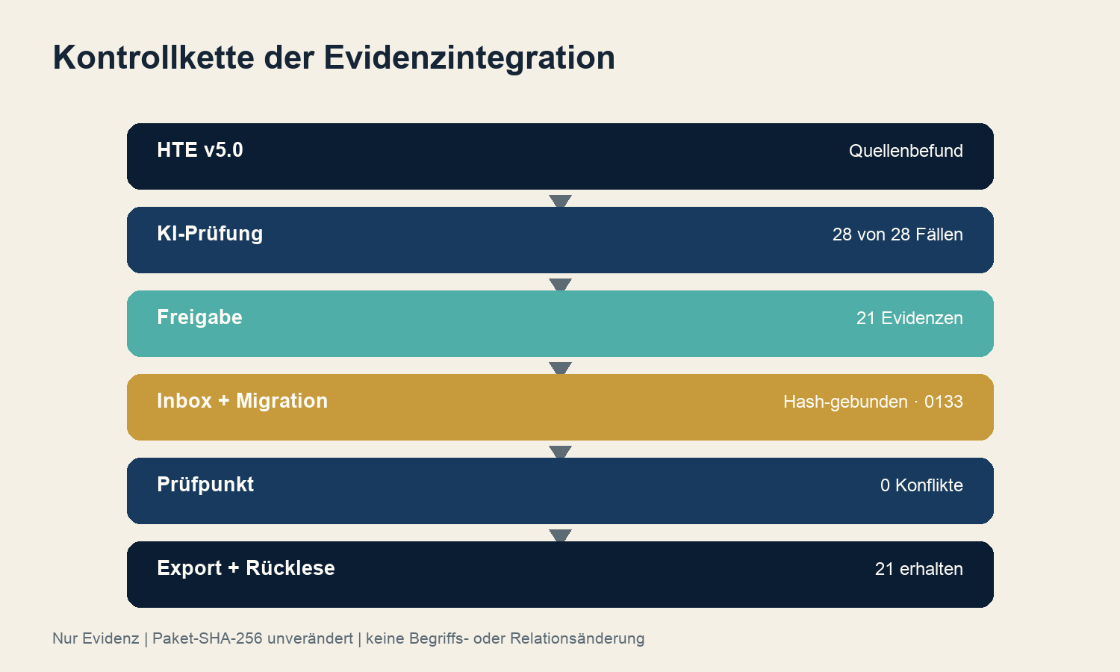
Abb. 3 Kontrollkette der kanonischen Integration.
Das angenommene Paket ATLAS-INBOX-HTE-PILOT-V1-EVIDENCE-0001 wurde byteidentisch und mit unverändertem SHA-256 übernommen. Der strenge Inbox-Lauf meldete den erwarteten Zustand „bereits unverändert übernommen“. Dry-run und Apply ergaben exakt 21 Ergänzungen, keine Dublette, keinen Konflikt und keine unerwartete Änderung. Migration 0133 erzeugte die Evidenz-IDs 1719 bis 1739. Ein append-only Produktionscheckpoint versiegelte den damals reconcilierten Stand, ohne den vorangegangenen WALS-Checkpoint zu überschreiben.
Datenebene | Vor HTE | Direkt nach HTE in 8.15.6 | Aktueller Readback 9.0.0 | HTE-Wirkung
Atlasversion | 249 | 249 | 250 | 0 neue Konzepte
Konzepte | 1.028 | 1.028 | 1.024 | 0; spätere Differenz stammt aus WordNet-Dublettenmerge
Relationen | 3.433 | 3.433 | 3.427 | 0; spätere Differenz stammt aus WordNet-Konsolidierung
Evidenzen | 1.718 | 1.739 | 1.739 | +21
Legacy-Crosswalks | 18 | 18 | 18 | 0
V2-Crosswalks | 106 | 106 | 872 | 0; spätere Zunahme stammt aus WordNet
Typologische Crosswalks | 9 | 9 | 9 | 0
Aktive ungelöste Relationen | 0 | 0 | 0 | 0

Der aktuelle Rücklesestand beweist Persistenz, nicht eine nachträgliche Erweiterung des HTE-Pakets: Die 21 HTE-Evidenzen sind weiterhin vorhanden, obwohl sich Atlasversion, Konzeptzahl, Relationenzahl und V2-Crosswalks durch den späteren WordNet-Release verändert haben. Paket-ID und Paket-Hash bleiben die Provenienzanker.

7 Einfluss auf das Atlas-Projekt
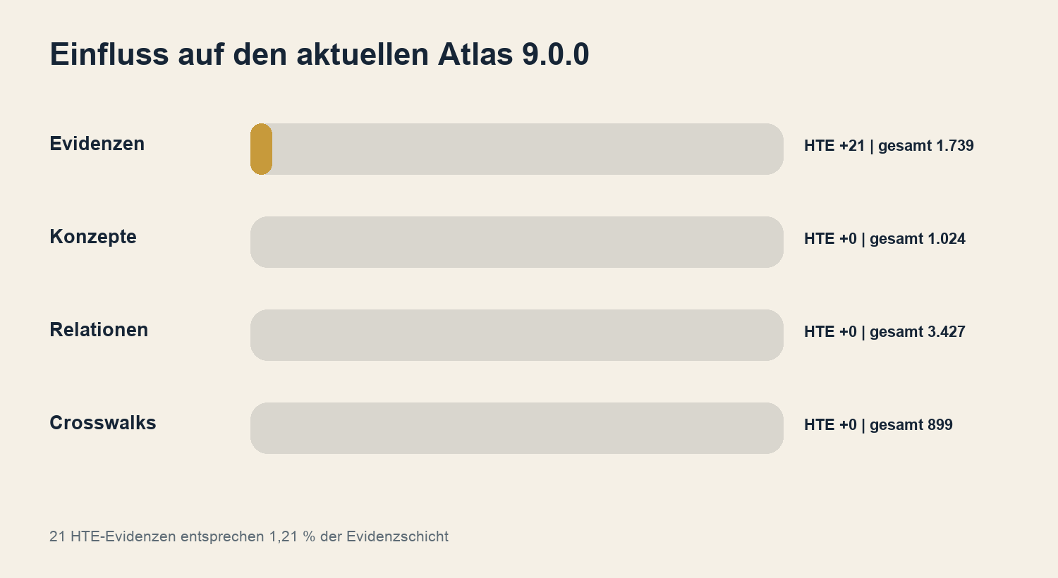
Abb. 4 Quantitativer Einfluss auf Atlas 9.0.0.

7 1 Wissenschaftlicher Einfluss
HTE ergänzt eine Zeitdimension, die in synchronen lexikalischen Ressourcen nur eingeschränkt sichtbar ist. Für rhetorische Figuren, Gesprächshandlungen, Gattungen und grammatische Kategorien entstehen belegte historische Anker. Zugleich verhindern die Scope-Typen, dass ein englischsprachiger Beleg als sprachübergreifende Definition missverstanden wird.

7 2 Einfluss auf Datenmodell und Redaktion
Das Projekt gewinnt ein erprobtes evidence-only-Muster: Externe historische Befunde können die Provenienz stärken, ohne interne Begriffsentscheidungen oder Relationsgraphen zu überschreiben. Dieses Muster ist besonders für private, ressourcenbegrenzte Forschung geeignet, weil es additive, reversible und prüfbare Schritte erlaubt. Eine spätere redaktionelle Neubewertung kann einzelne Evidenzen anders gewichten, ohne den Atlasbegriff selbst neu erzeugen zu müssen.

7 3 Einfluss auf Qualitäts- und Release-Governance
Die HTE-Reconciliation machte sichtbar, dass eine korrekte Übergabedatei allein nicht verhindert, dass main nach Projektabschluss weiterläuft. Deshalb wird der bestehende Übergabe-Ledger durch ein verpflichtendes PR-Integrationsgate ergänzt: Der Pull Request muss auf dem aktuellen github/main beruhen; ein abweichender Merge-Base oder ein inzwischen vorgerückter gespeicherter Basis-SHA beendet die Prüfung mit BASE_ADVANCED. Zusammen mit „Branch muss aktuell sein“ schützt dies den Zeitraum nach dem letzten lokalen Projektcheckpoint bis zur tatsächlichen Integration.
Projektrisiko | Bisherige Kontrolle | Neue Wirkung
Quelle ändert Kategorie oder Datierung | HTE-Version und URL im Evidenzsatz | reproduzierbare Nachprüfung gegen v5.0
Wortgleichheit wird als Identität gelesen | mehrstufiger Scope-Review | direkt, breiter, enger, Kontext und negativ getrennt
KI-Empfehlung wird mit Annahme verwechselt | Owner-Gate | Freigabe bleibt menschliche Projektentscheidung
Accepted-Paket driftet | Paket-SHA und Inbox-Check | byteidentische Provenienz
Kanonischer Import verändert andere Ebenen | Dry-run, Migration, Tests, Readback | HTE bleibt auf 21 Evidenzergänzungen begrenzt
main läuft nach Handoff weiter | PR-Basis-Gate plus Up-to-date-Regel | veraltete grüne Prüfung kann nicht integriert werden

7 4 Quantitativer Einfluss
Die 21 HTE-Sätze entsprechen 1,21 Prozent der 1.739 aktuellen Evidenzdatensätze. Dieser Anteil ist klein, aber strukturell wichtig: Er führt eine historische, versionsgebundene Evidenzart ein und beweist den vollständigen Weg von der Quellenrecherche bis zur späteren Persistenzkontrolle. Die Wirkung ist deshalb stärker qualitativ als volumetrisch.

8 Reproduzierbarkeit und Qualitätssicherung
Artefakt | Funktion | Integritätsmerkmal
pilot-selection.jsonl | Auswahl der 28 Prüffälle | begrenzter, nachvollziehbarer Scope
pilot-crosswalk.jsonl | quellennahe HTE-Befunde | Version, Kategoriepfad, URL und Begründung
ai-expert-review-v1.jsonl | mehrstufige Gegenprüfung | Empfehlung von Freigabe getrennt
Accepted-Paket | 21 atomare Evidenzoperationen | Paket-ID und SHA-256 unverändert
Migration 0133 | kanonischer Apply | IDs 1719 bis 1739, transaktional
Produktionscheckpoint | append-only Versiegelung | Vorgänger kontrolliert supersediert
Canonical Export | maschinenlesbarer Endstand | 21 HTE-Evidenzen in 1.739 Gesamtbelegen
Rückleseprüfung | unabhängige Bestandsprüfung | 0 aktive ungelöste Relationen

Die technische Abschlussprüfung umfasst Format- und Schema-Tests, Paket- und Record-Hashes, Gesamttests, Build, Release-Check, finalen Canonical Export und vollständige Rücklese. Inhalts- oder Datenabweichungen sind Stop-Bedingungen; reine Laufzeitumgebungsprobleme dürfen nur durch einen dokumentierten, inhaltsneutralen Shim behoben werden.

9 Grenzen und Forschungsdesiderate
• Der Pilot ist gezielt ausgewählt und nicht repräsentativ für alle 1.024 aktuellen Atlasbegriffe.
• HTE beschreibt die Geschichte des Englischen; daraus folgt keine sprachübergreifende Universalität.
• Aufgezeichnete Datierungen hängen von der Quellenüberlieferung ab und sind keine absoluten Entstehungsdaten.
• HTE-Nachbarschaft ist keine strikte Synonymie. Die Hierarchie darf nicht automatisch in Atlasrelationen übersetzt werden.
• Die Nutzungsbedingungen erlauben keine freie Replikation großer HTE-Datenbestände. Dieser Abschluss veröffentlicht daher keine Rohdatenkopie.
• Der KI-Review ist eine proportionale Qualitätssicherung für ein privates Projekt, kein Ersatzetikett für ein tatsächlich durchgeführtes Human-Peer-Review.
• Zukünftige HTE-Versionen erfordern eine neue Quellenprüfung; die Version 5.0 bleibt Bestandteil jedes übernommenen Evidenzsatzes.

10 Schlussfolgerung
Der HTF-Forschungsstrang ist fachlich und technisch abgeschlossen. Aus 28 methodisch ausgewählten Fällen wurden 21 belastbare, scope-typisierte HTE-Evidenzen gewonnen, vier Kontexte sichtbar gehalten und drei Nichttreffer dokumentiert. Der Accepted-Import blieb strikt additiv. Sein unveränderter Paket-Hash, die Evidence-IDs 1719 bis 1739 und die vollständige Persistenz im Atlas-9.0.0-Readback machen den Weg von der Recherche zur kanonischen Evidenz reproduzierbar.
Für das Gesamtprojekt ist der wichtigste Gewinn zweifach: Der Atlas erhält eine historische Evidenzschicht, ohne seine eigene Ontologie an das HTE abzugeben; zugleich wird die Release-Governance um eine Prüfung ergänzt, die den Übergabezustand bis zur tatsächlichen PR-Integration gegen ein fortgeschrittenes main absichert. Damit ist HTE nicht nur ein Quellenbeitrag, sondern auch ein abgeschlossenes Referenzverfahren für künftige externe Forschungsstränge.

Quellen und Artefakte

Primärquellen
• Historical Thesaurus of English: Versionen und Änderungen, Version 5.0, abgerufen am 11. September 2026.
• Historical Thesaurus of English: Zitierhinweise, abgerufen am 11. September 2026.
• Historical Thesaurus of English: Klassifikation, abgerufen am 11. September 2026.
• Historical Thesaurus of English: Benutzungshinweise, abgerufen am 11. September 2026.
• Historical Thesaurus of English: Quellen, abgerufen am 11. September 2026.
• Historical Thesaurus of English: Nutzungsbedingungen, abgerufen am 11. September 2026.
• University of Glasgow Research Data Repository: Datensatz zum Historical Thesaurus of English, DOI 10.5525/gla.researchdata.2163.

Projektartefakte
• pilot-selection.jsonl - 28 ausgewählte Atlasbegriffe.
• pilot-crosswalk.jsonl - Quellenbefunde und anfängliche Zuordnungsentscheidungen.
• ai-expert-review-v1.jsonl - mehrstufiger KI-Review und revidierte Entscheidungen.
• ATLAS-INBOX-HTE-PILOT-V1-EVIDENCE-0001 - angenommenes Evidence-only-Importpaket.
• Migration 0133 und append-only HTE-Produktionscheckpoint.
• Kanonischer Export und Atlas-9.0.0-Rückleseprüfung mit 21 fortbestehenden HTE-Evidenzen.

Datenprodukte und Zitierweise
Für Nachprüfungen sind die maschinenlesbaren Exporte, Pakete und Importprotokolle maßgeblich. Die redaktionellen DOCX- und PDF-Fassungen erläutern Methode und Ergebnis; sie sind weder Importquelle noch Freigabedokument für neue Daten.
EMPFOHLENE ZITIERWEISE:
Reich, Michael (2026): Historical Thesaurus of English und der Atlas der Sprache. Abschlussbericht des HTF-Forschungsstrangs und kanonische Evidenzintegration. Forschungsbericht 05, Version 1.2. Atlas der Sprache / Atelier der Resonanzen.

Transparenzhinweis
Die grafische Gestaltung gehört zur Forschungsperspektive des Atlas. Diagramme visualisieren ausschließlich die im Bericht dokumentierten Auswahl-, Review- und Integrationsdaten; sie ersetzen keine externe Datenanalyse. Historische Quelle, Atlasinterpretation und kanonische Übernahme bleiben getrennte Aussageebenen.

Schlussbild Historische Evidenz antwortet; der Atlas bewahrt seine eigene Stimme.

